День Земли
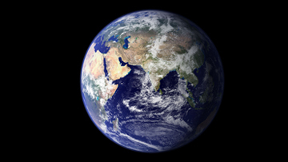
День Земли отмечают два раза в год: 21 марта и 22 апреля.
21 марта - день весеннего равноденствия и посвящен именно этому дню, когда центр солнца выше экватора Земли.
Традиция празднования Дня Земли в марте была заложена Джоном Макконеллом, бизнесменом и издателем, создателем флага Земли. Он представил проект празднования Дня Земли на конференции ЮНЕСКО по вопросам окружающей среды в ноябре 1969 г. Руководством города Сан-Франциско была издана Декларация о Дне Земли, и 21 марта 1970 г. в первый раз было организовано чествование этого дня.
В этот день ежегодно в штаб-квартире ООН в Нью-Йорке звучит Колокол Мира. Он начинает звонить точно в момент начала весеннего равноденствия. Смысл этой церемонии состоит в том, чтобы в течение минуты, пока звонит Колокол Мира, люди подумали о том, что они должны сделать, чтобы сохранить нашу планету, осознать себя ее гражданами и улучшить жизнь всего живого на Земле.
День Земли 22 апреля – это праздник, проводимый для привлечения внимания общественности к проблемам окружающей среды. По традиции в этот день все желающие принимают участие в благоустройстве и озеленении своих дворов и улиц, различных экологических мероприятиях, фестивалях и акциях.
Родился праздник Земли в США. Здесь он считается государственным, к празднику готовятся все, начиная с президента, обращающегося к гражданам Америки с призывом сохранить Землю обитаемой.
В России традиционно этот день считается днем общественных организаций, которые проводят различные просветительские акции, сажают деревья, призывают решать проблемы, связанные с ядерной энергией и радиоактивными отходами.
22 апреля 2009 г. Генеральная Ассамблея ООН единогласно одобрила резолюцию о провозглашении 22 апреля Международным днем Матери-Земли.
В резолюции подчеркивается, что для достижения справедливого баланса между экономическими, социальными и экологическими потребностями нынешнего и будущих поколений необходимо содействовать гармонии с природой и планетой Земля.

